INFORME DE ACTIVIDADADES
DIRECCION DE PROMOCION ECONOMICA,
TURISMO Y PARTICIPACION CIUDADANA
CORRESPONDIENTE AL MES DE ABRIL DEL 2019

1.- LUNES 01 DE ABRIL DEL 2019, PARTICIPACION EN LA REUNION INFORMATIVA DE LOS PROGRAMAS Y COMPONENTES DE LA SADER ESTATAL Y FEDERAL Y/O COCURRENCIA PARA EL EJERCICIO 2019, QUE SE LLEVO ACABO EN LA CASA EJIDAL DE TUXCUECA CON DOMICILIO RAMON CORONA # 136, TUXCUECA, JALISCO.

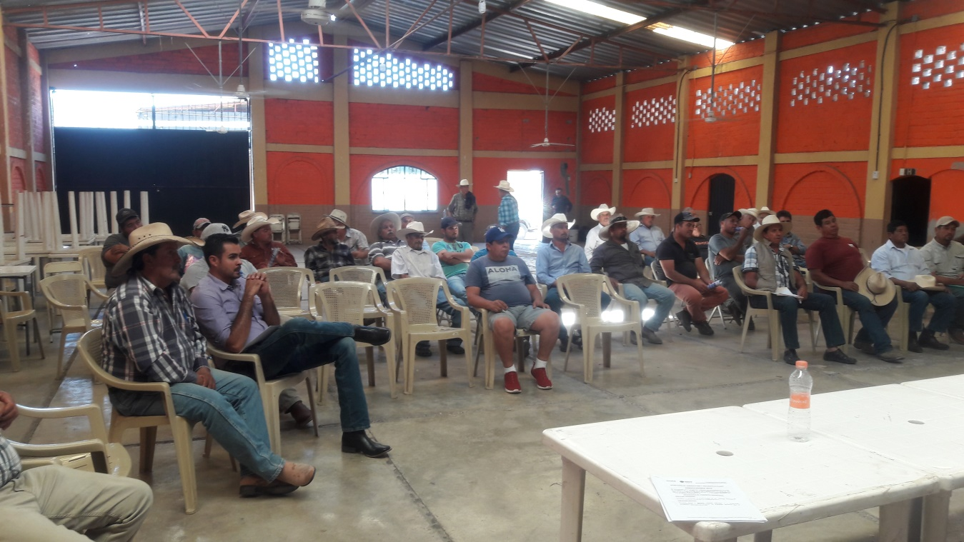

PARTICIPA PERSONAL TECNICO DEL CADER 31 JOCOTEPEC, POR PARTE DE FIRA (FIDEICOMISOS INSTITUIDOS CON LA AGRICULTURA) ING. ISIDRO GARCIA MORENO Y EL BIOL. SIMON CAMPOS FLORES, POR LA CAJA POPULAR SAN PABLO EL L.I.A. FELIPE DE JESUS GRANO SAUCEDO SUB GERENTE DE CREDITO Y COBRANZA INSTITUCIONAL: QUIENES INFORMAN DEL FINANCIAMIENTO PARA EL EQUIPAMIENTO, PRODUCCION PRIMARIA, COMERCIO, TURISMO Y COMERCIALIZACION.
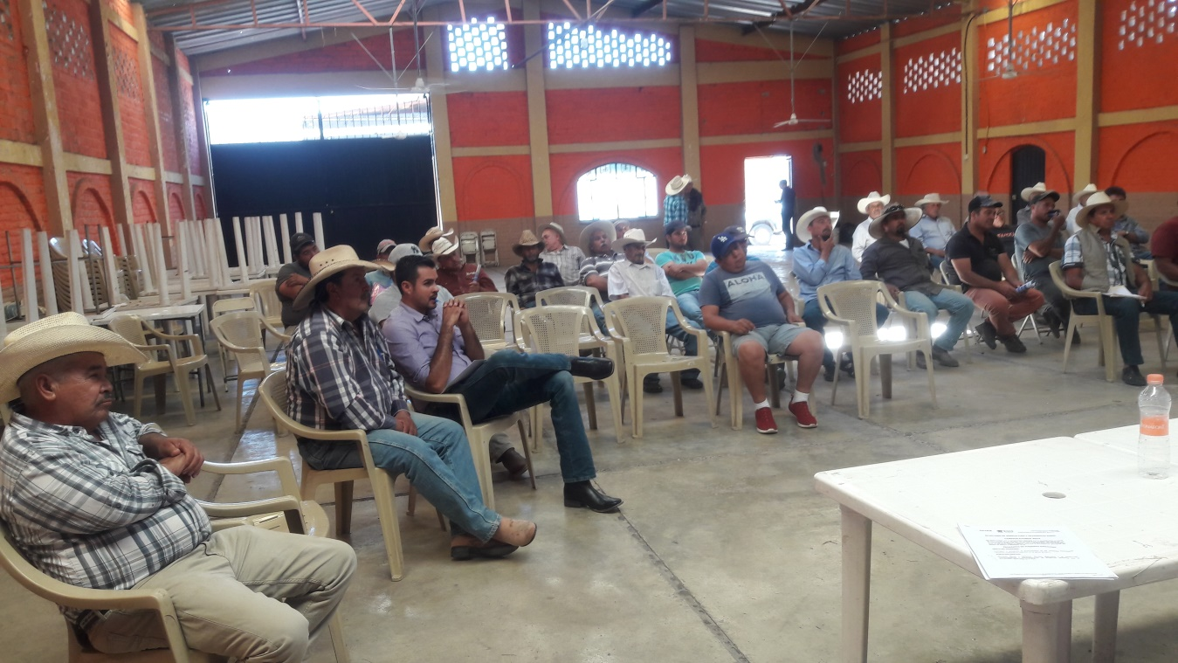

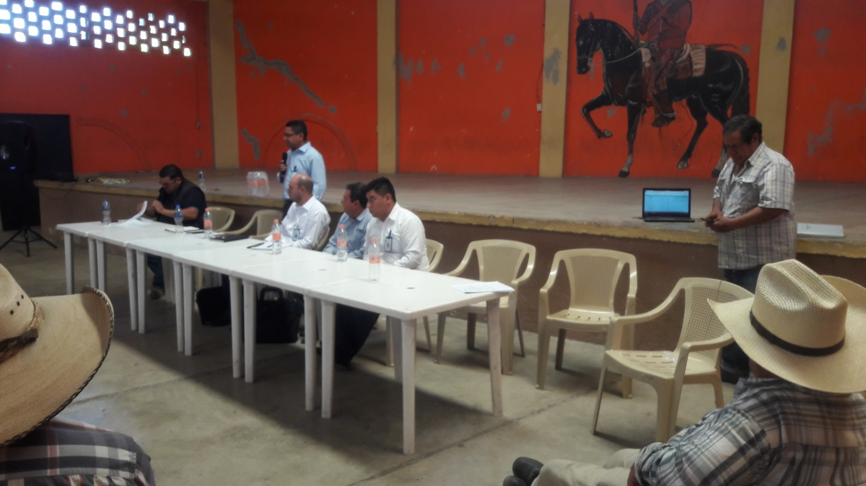

2.- MARTES 02 DE ABRIL DEL 2019, ASISTENCIA A LA REUNION DEL PROGRAMA RECREA, EN LA QUE ASISTIERON LOS DIRECTORES DE LAS ESCUELAS DEL MUNICIPIO, QUE TUVO LUGAR EN EL CASINO EJIDAL DE TUXCUECA, DOMICILIO RAMON CORONA # 136, TUXCUECA, JALISCO.
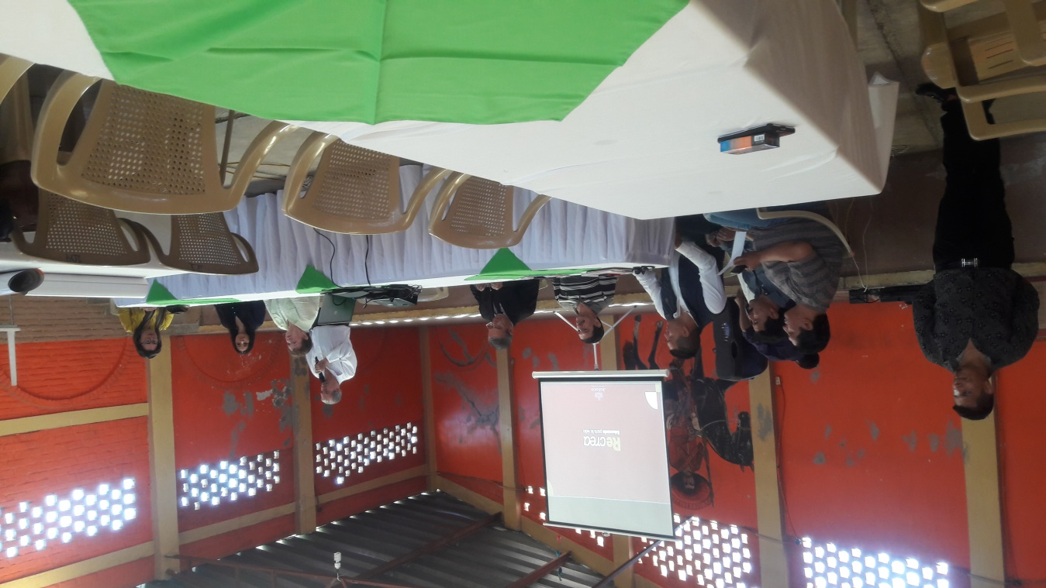

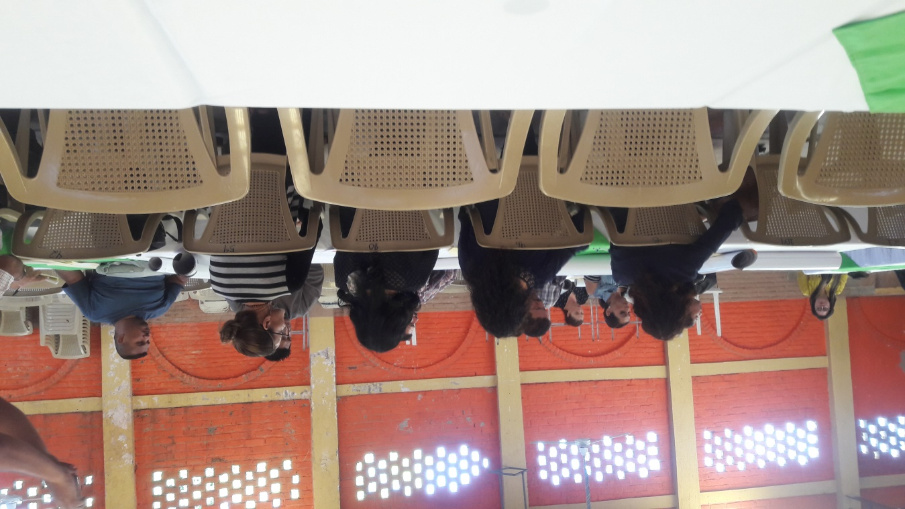
3.- JUEVES 04 DE ABRIL DEL 2019, PARTICIPACION EN LA REUNION INFORMATIVA DE LOS PROGRAMAS DE SECRETARIA DE DESARROLLO ECONOMICO.
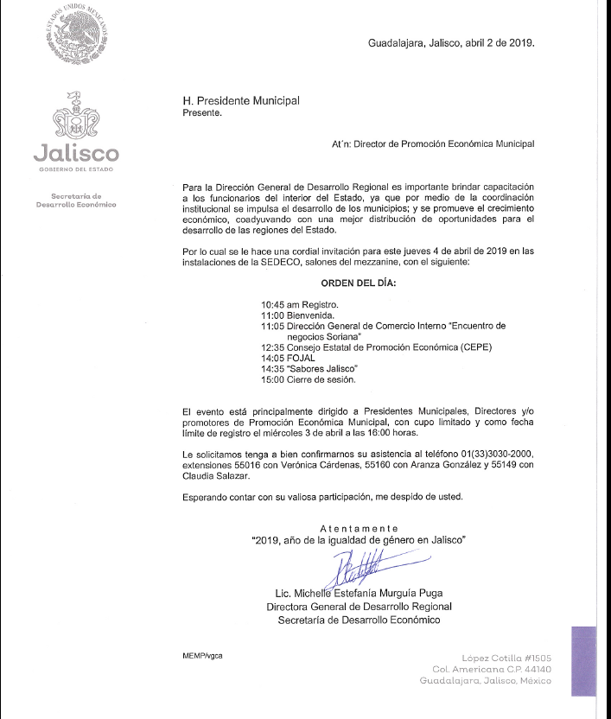

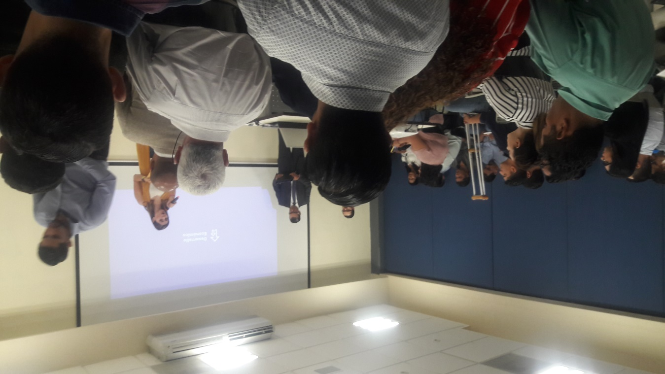
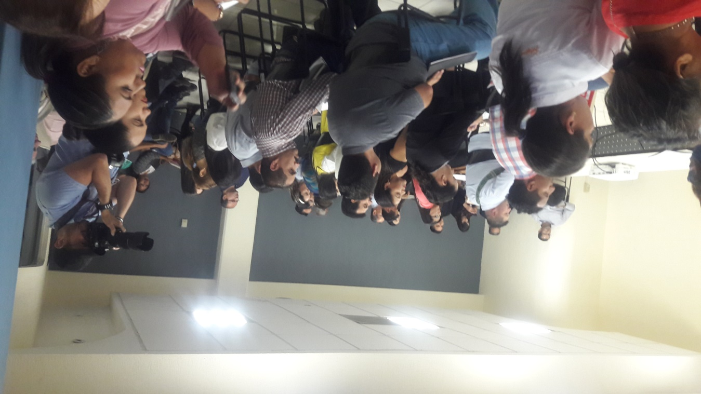
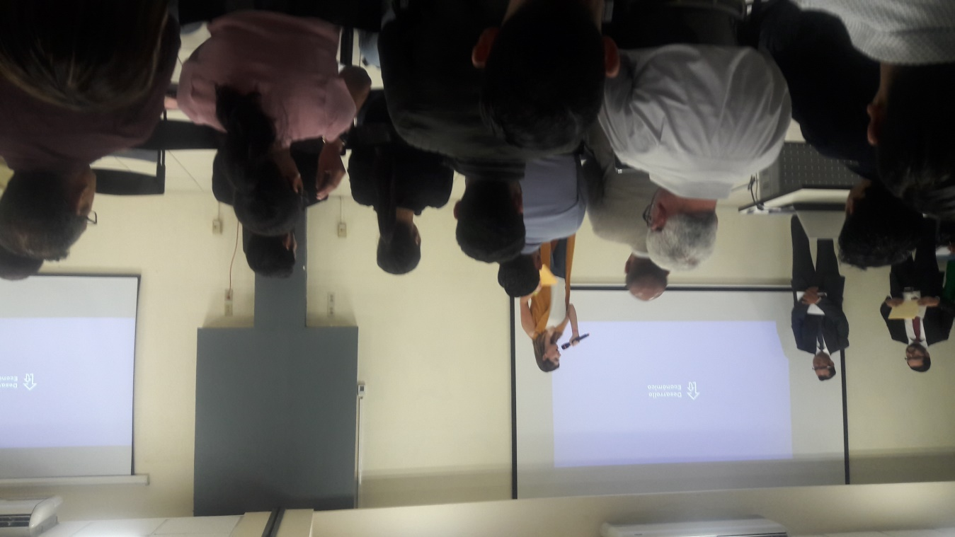

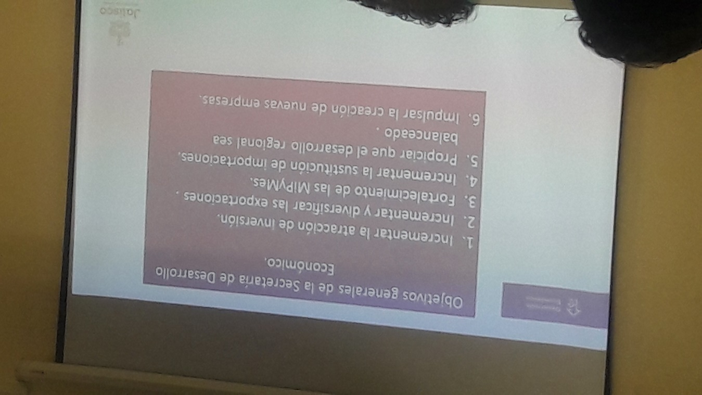
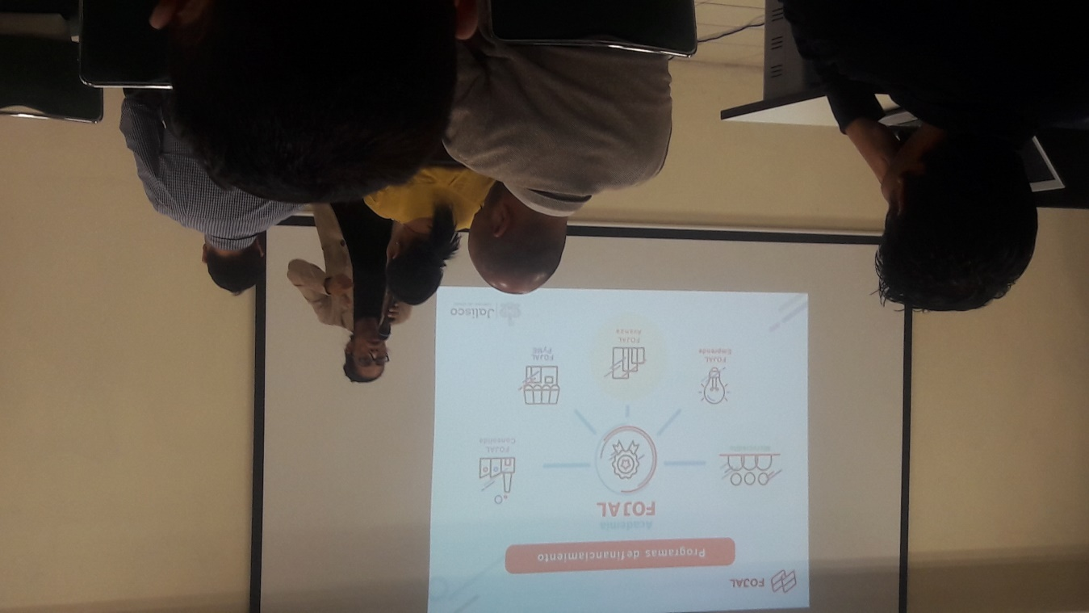
4.- SABADO 06 DE ABRIL DEL 2019, SE ACOMPAÑO AL PERSONAL ENVIADO DE LA DELEGACION DE TURISMO A RECORRER LOS LUGARES TURISTICOS DEL MUNICIPIO, PARTICIPO EL FOTOGRAFO CESAR GUIRON, NOS ACOMPAÑO EL OFICIAL MAYOR, LIC. FREDY SANCHEZ ZEPEDA.

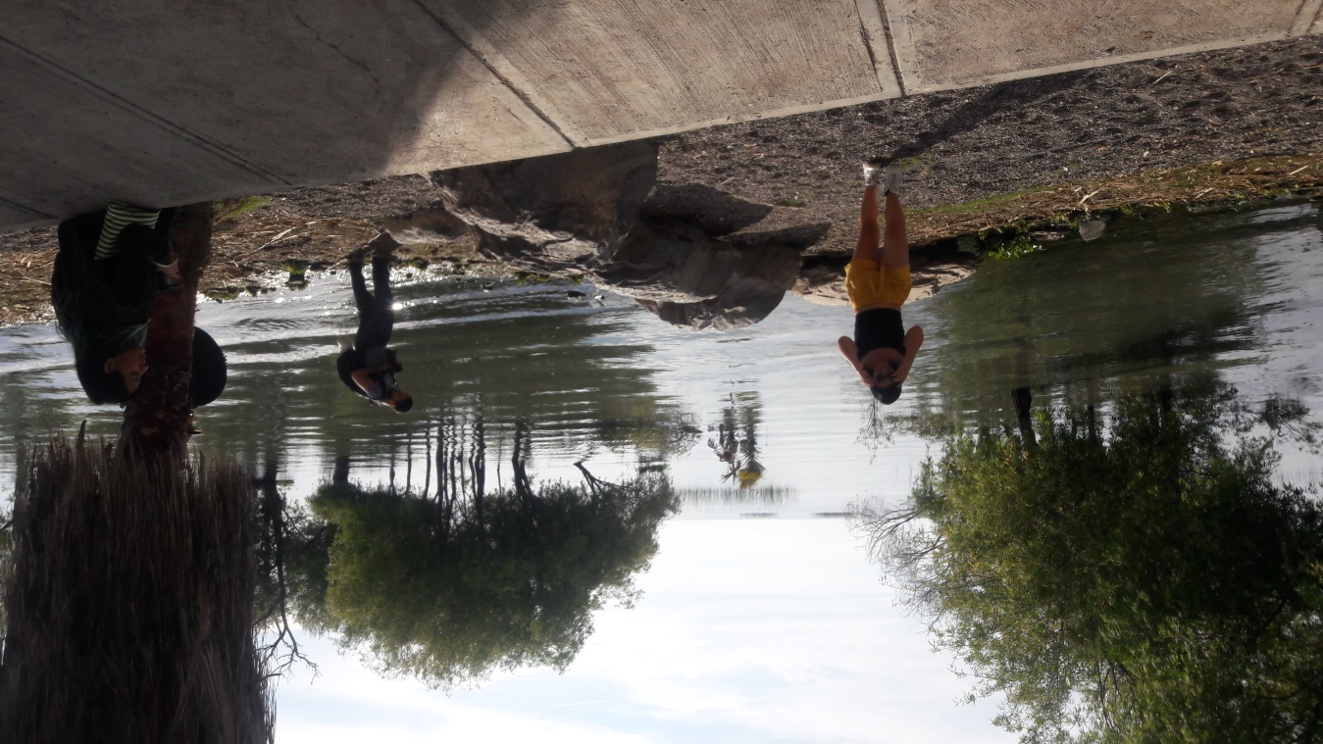
PARQUE DE SAN LUIS SOYATLAN
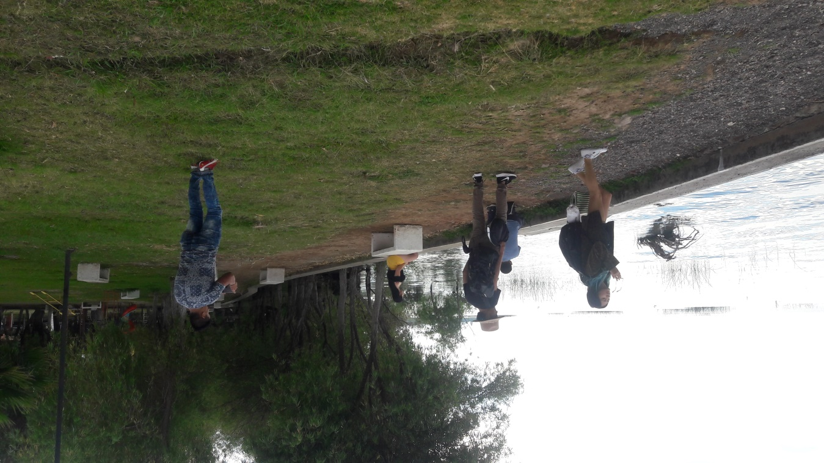

MALECON DE EL TEPEHUAJE

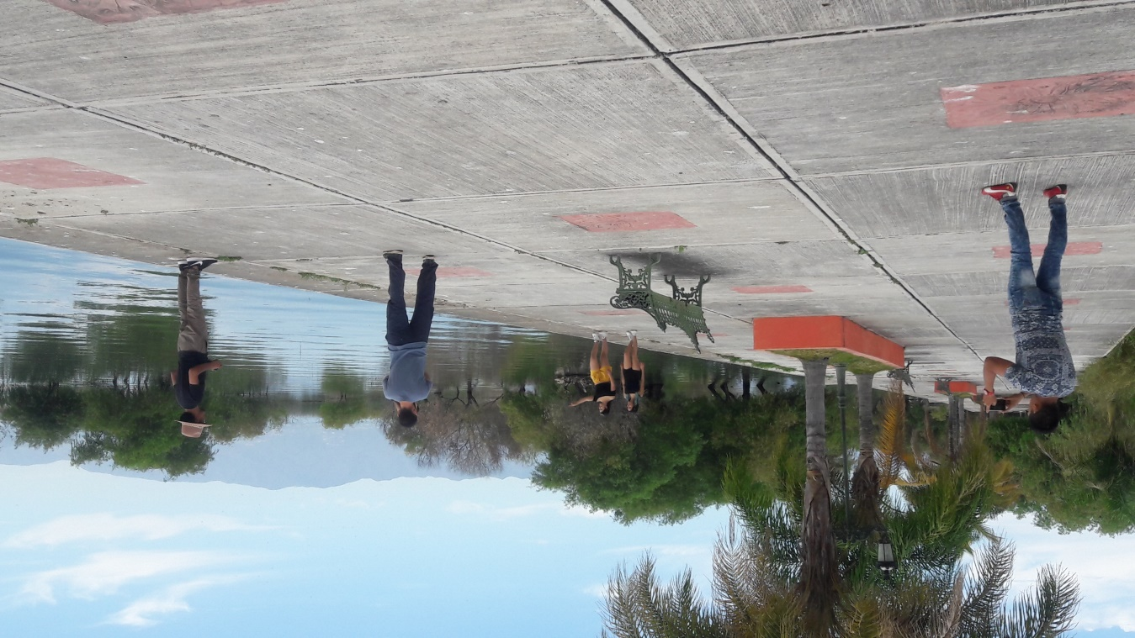

FARO EN TUXCUECA
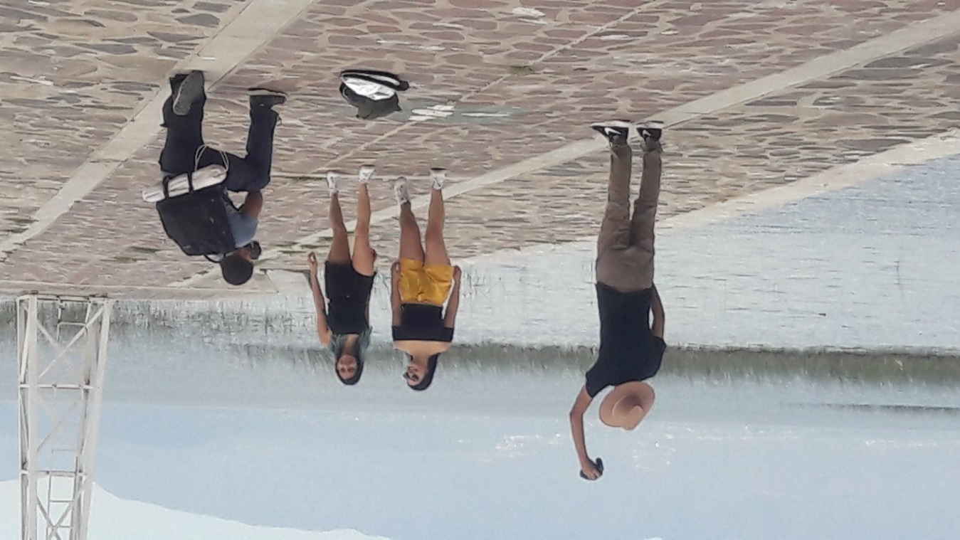

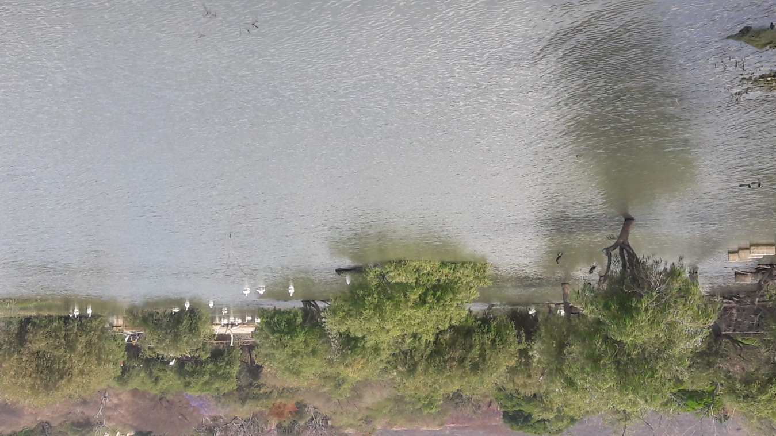

PIEDRA LABRADA EN TUXCUECA

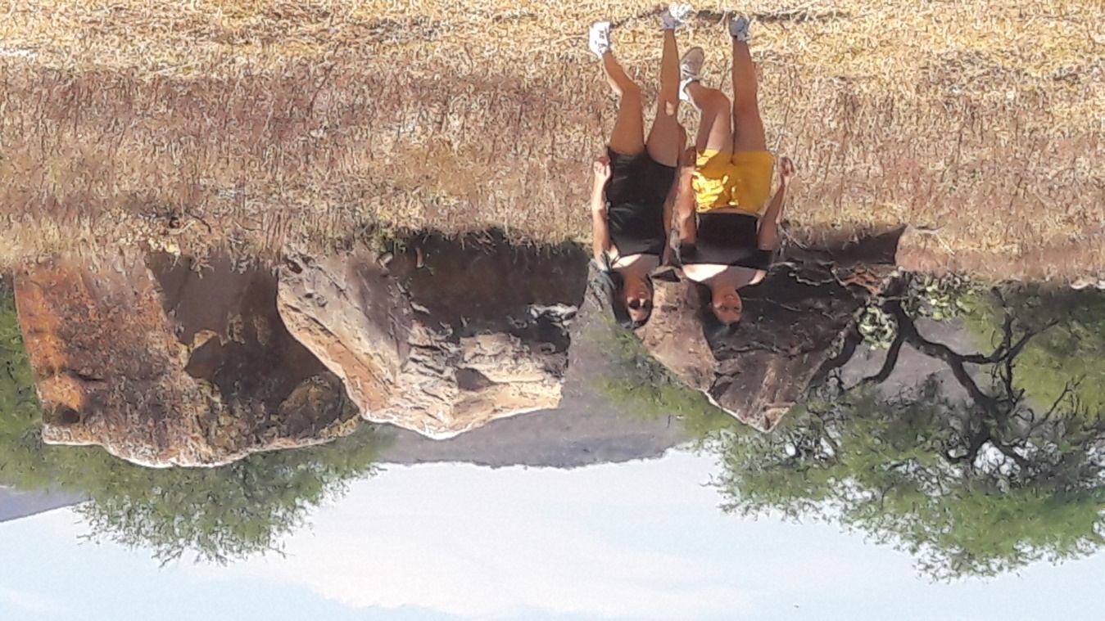

VISTA DESDE LA CRUZ EN EL SALTO, EN SAN LUIS SOYATLAN
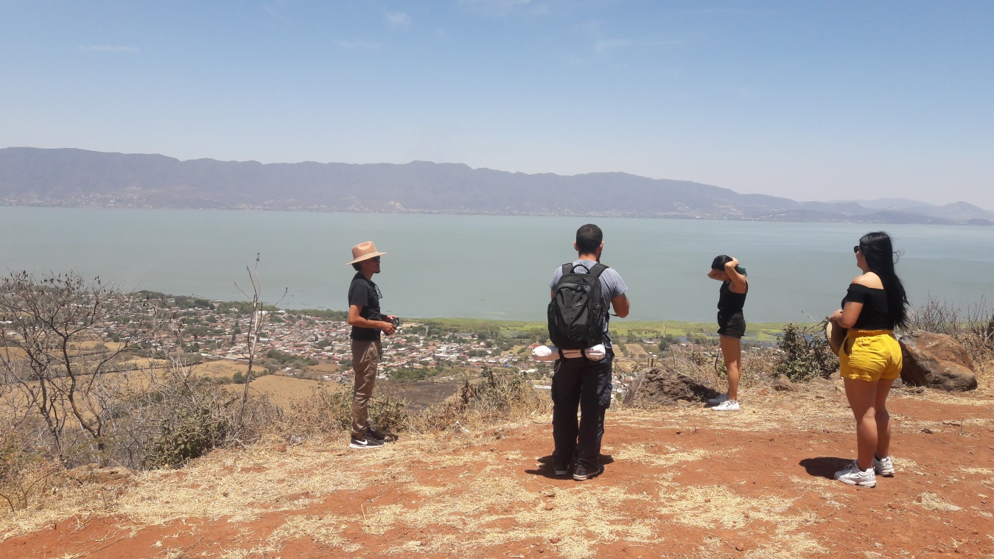

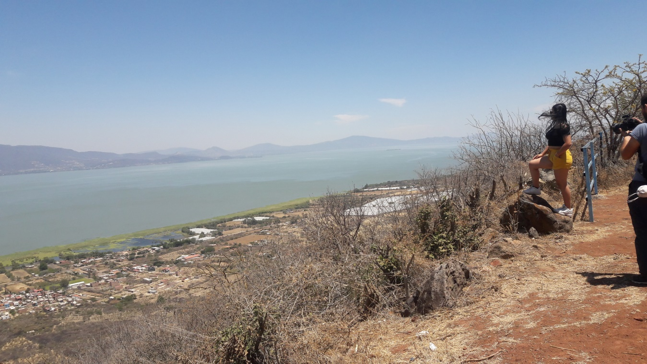

5.- APOYO CON EL REGISTRO DE TUTORES PARA EL PROGRAMA DE JOVENES CONSTRUYENDO EL FUTURO.
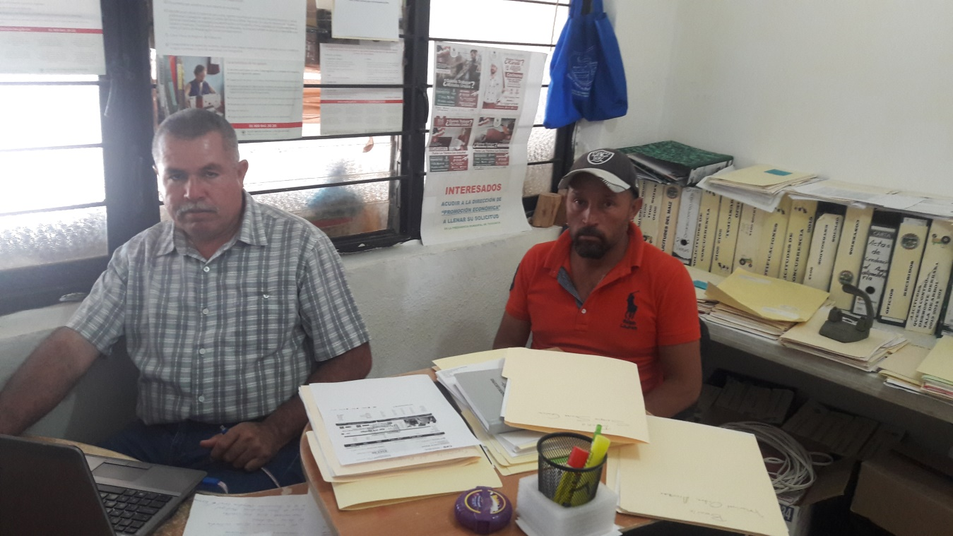

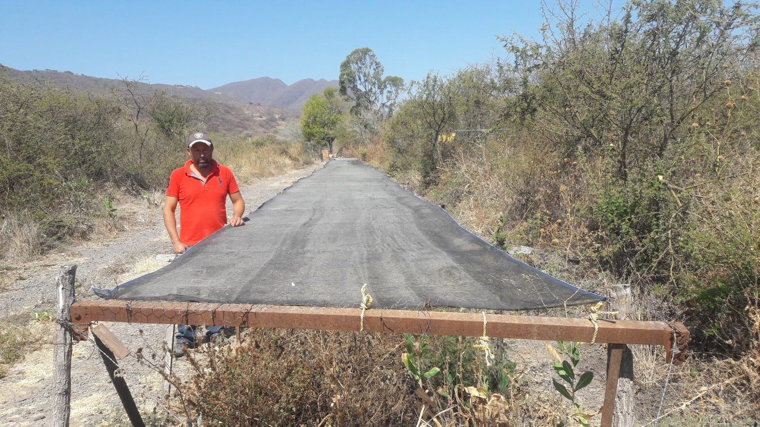

APOYO CON EL REGISTRO A LOS BECARIOS DEL PROGRAMA JOVENES CONSTRUYENDO EL FUTURO.
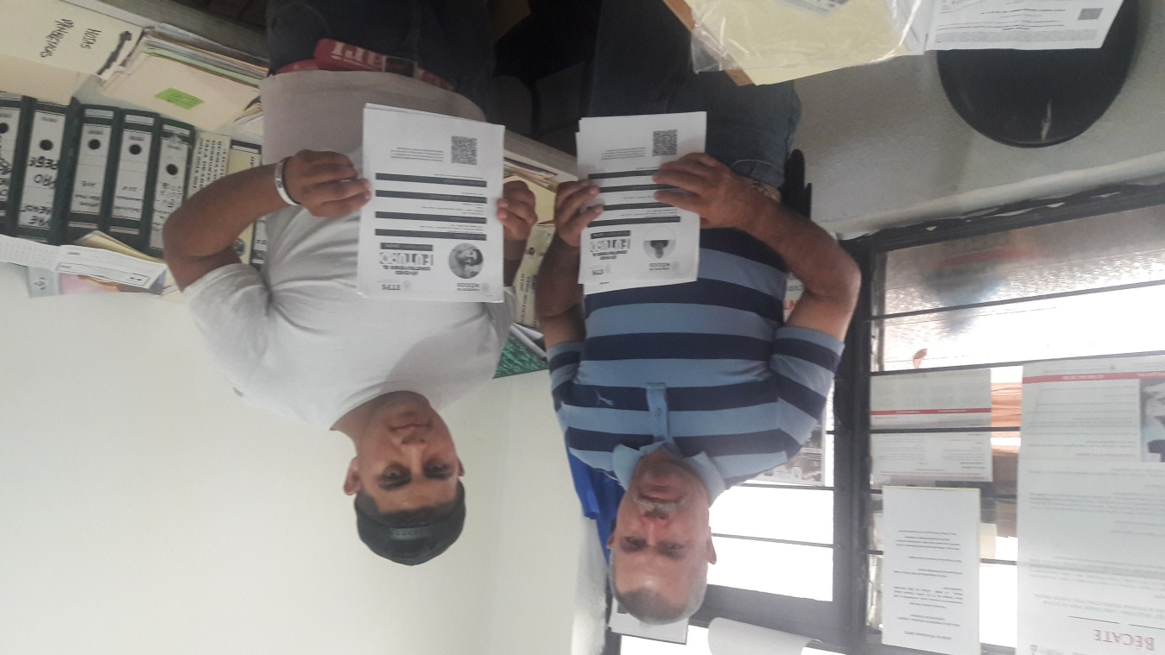

APOYO CON EL REGISTRO DE TUTOR DEL TALLER DE HERRERIA CIR-I-LO
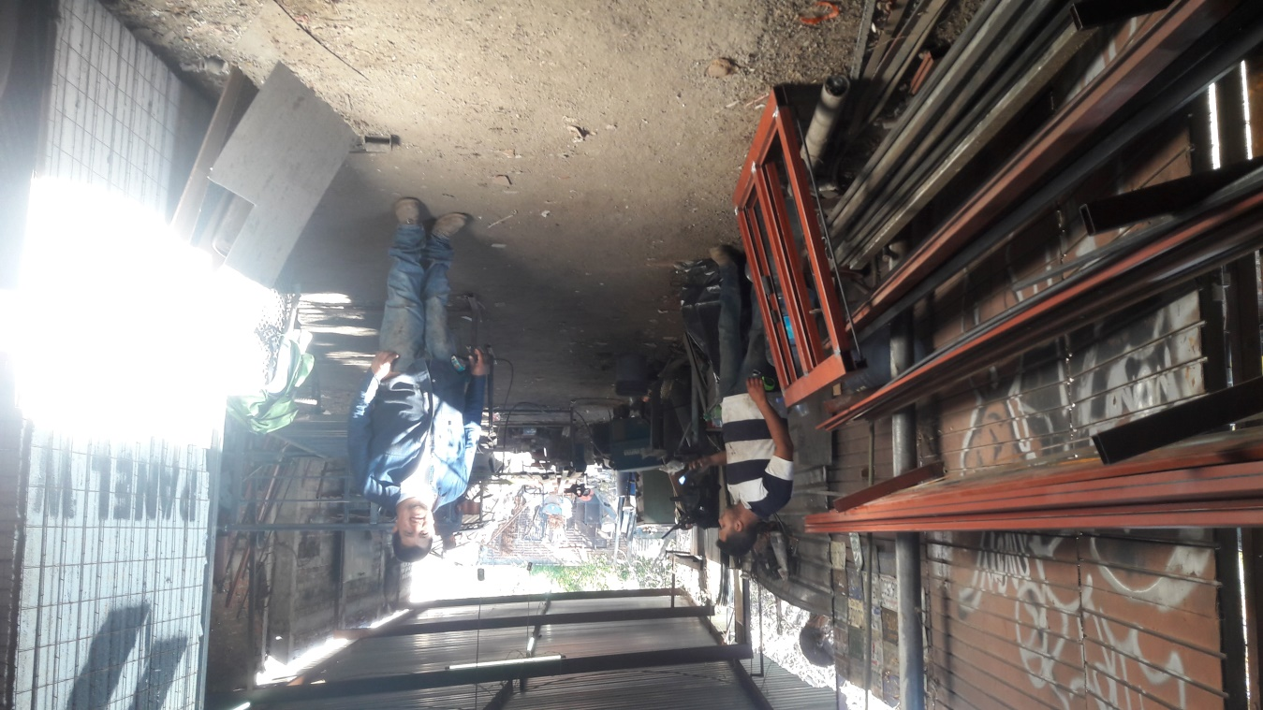
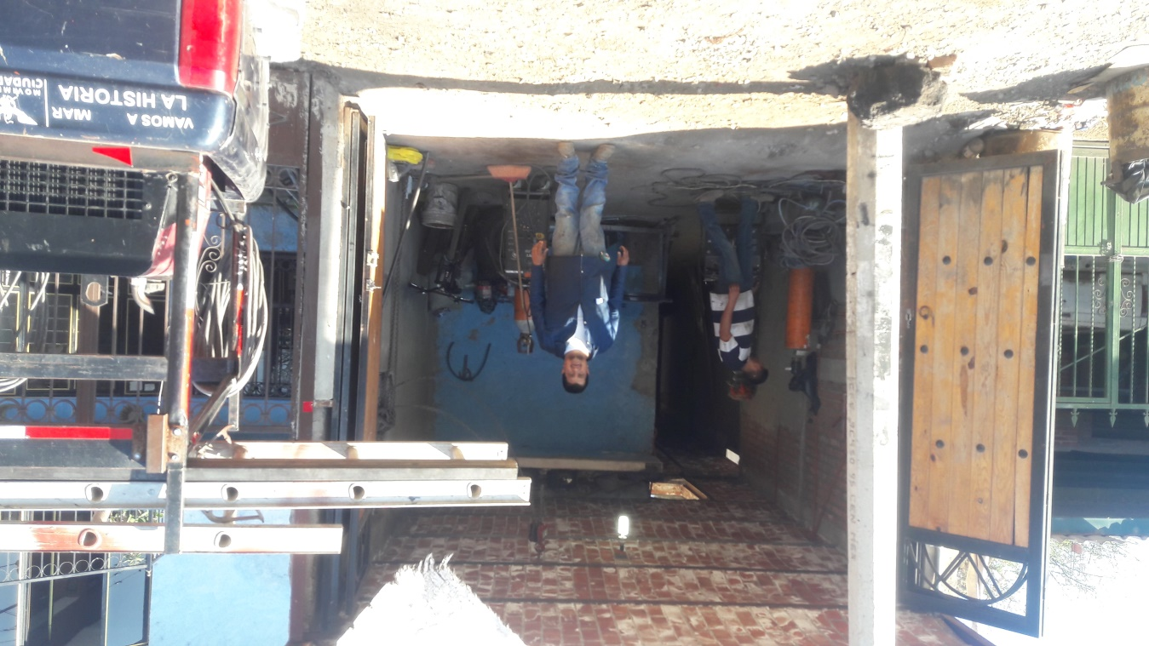

6.- JUEVES 11 DE ABRIL DEL 2019, ASISTENCIA A LA REUNION CON EL LIDER MAESTRO ELEAZER AYALA, EL SECRETARIO DE LA SECRETARIA DE AGRICULTURA Y DESARROLLO RURAL DEL ESTADO LIC. ALBERTO ESQUER GUTIERREZ Y EL SECRETARIO DEL SECTOR SALUD ESTATAL DOCTOR FERNANDO PETERSEN, QUIENES ESTUVIERON PRESENTES PARA ESCUCHAR LAS NECECIDADES DEL SECTOR AGRICOLA, GANADERO Y SALUD DE LAS COMUNIDADES RURALES DEL ESTADO.
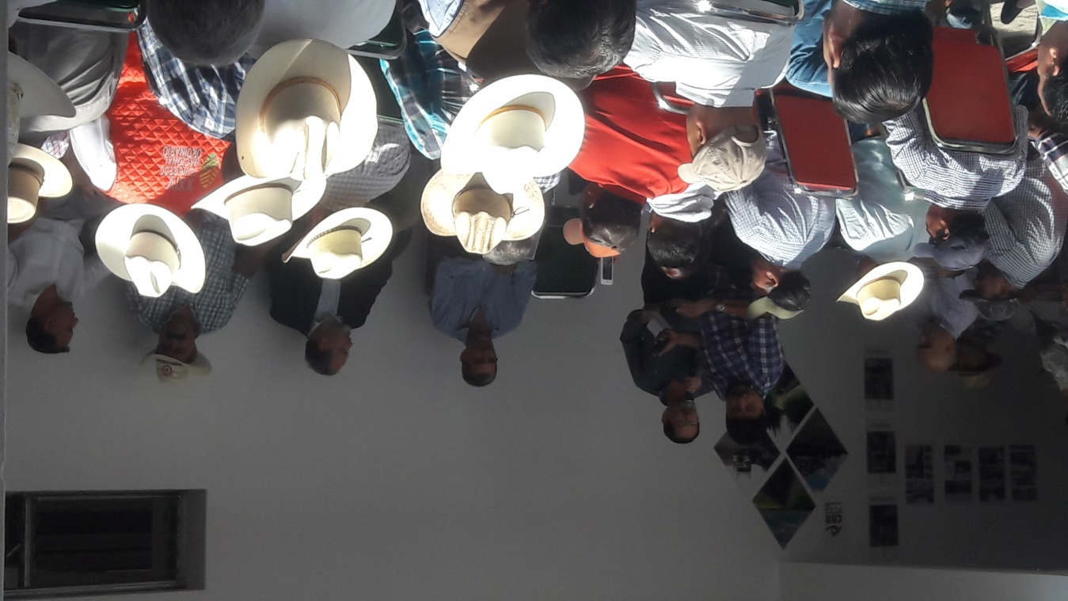
INSTALACIONES DE LA CNC JALISCO, LIC. ALBERTO ESQUER GUTIERREZ, SECRETARIO DE LA SADER ESTATAL.
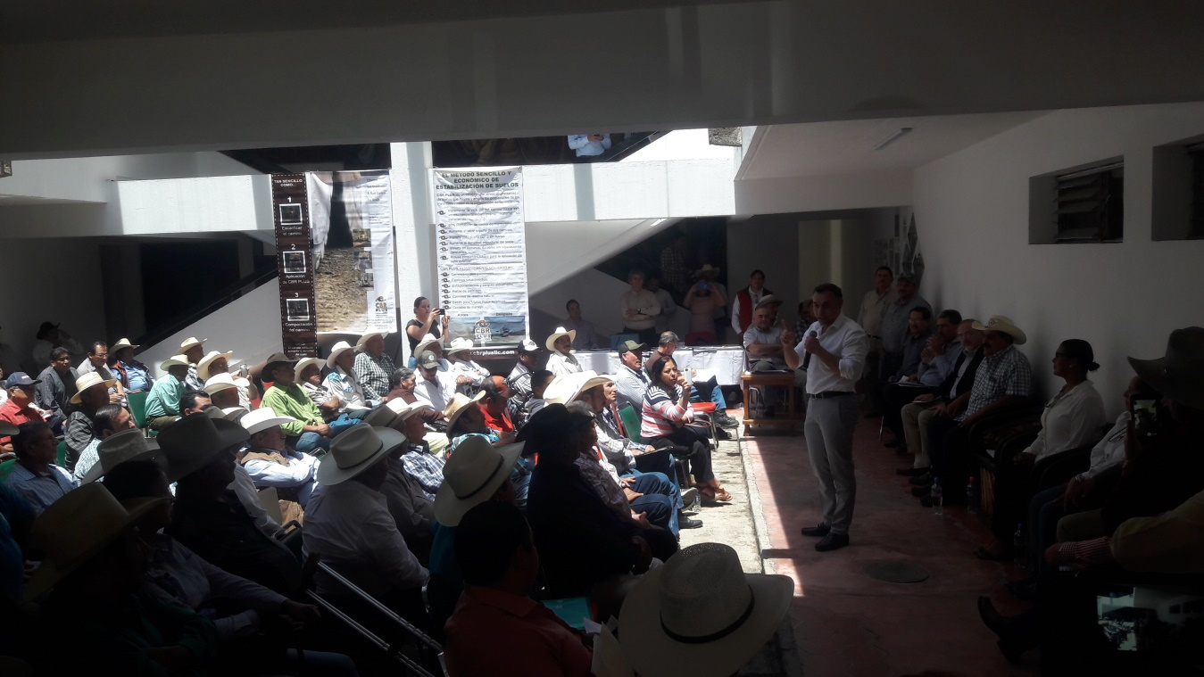

DOCTOR FERNANDO PETERSEN SECRETARIO DEL SECTOR SALUD JALISCO

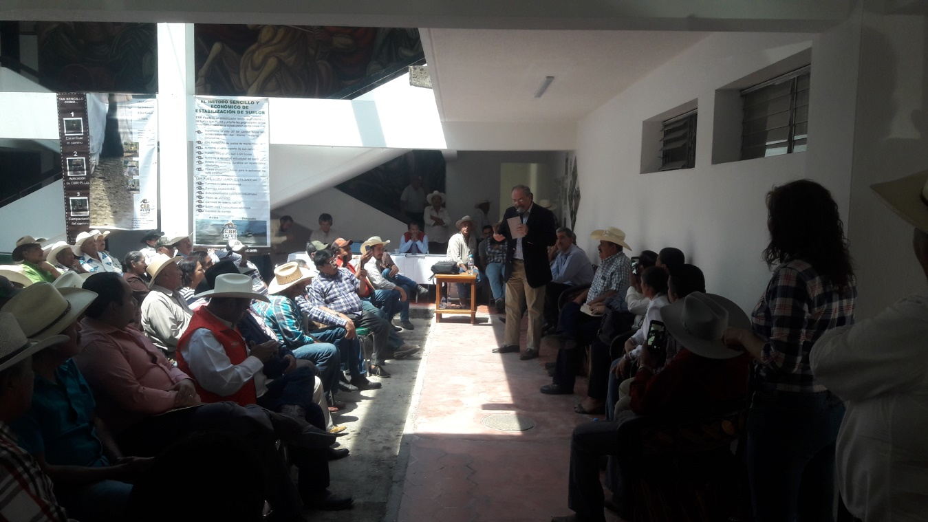
INVITACION POR LA COMISION ESTATAL PARA EL MANEJO Y USOS DE PLAGUICIDAS, FERTILIZANTES Y SUSTANCIAS TOXICAS COESPLAFEST

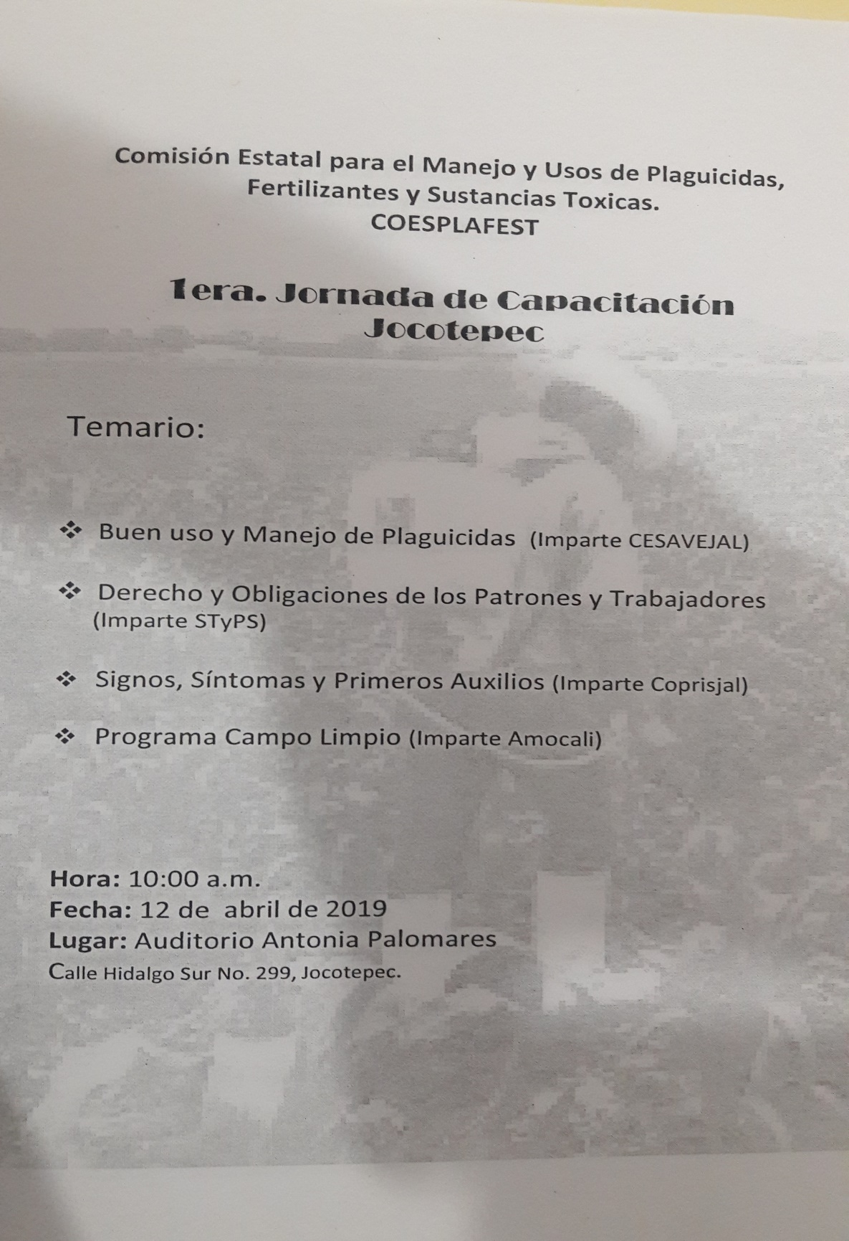
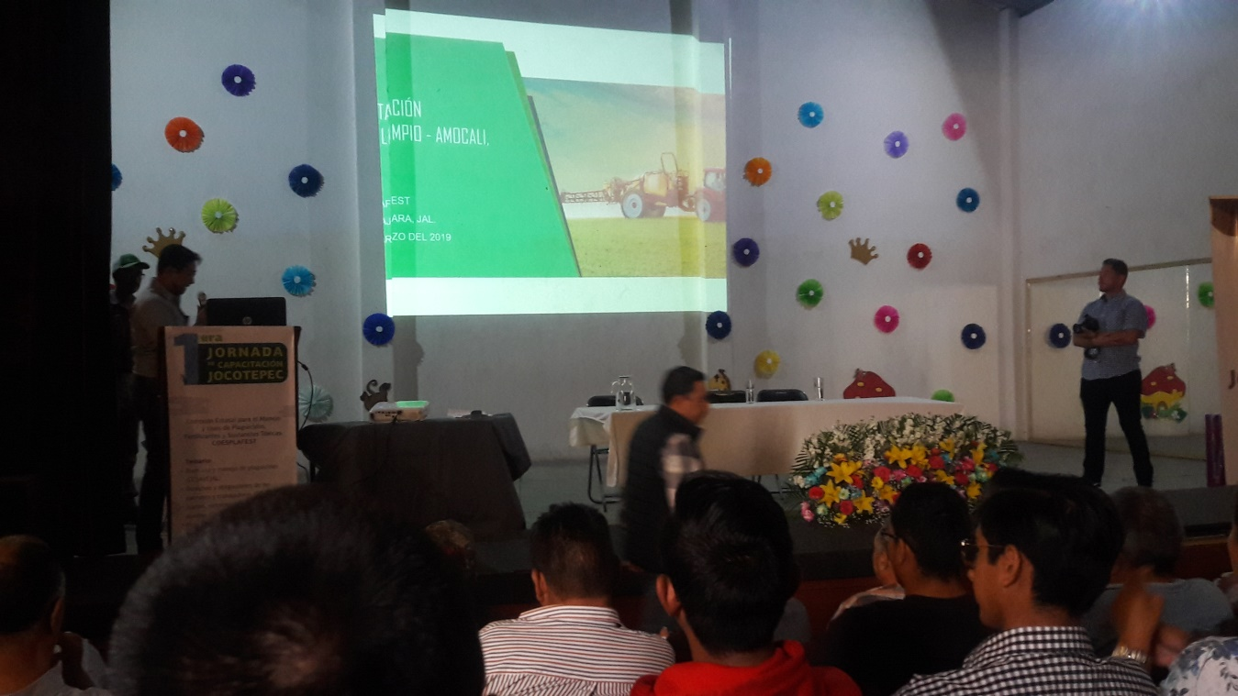

NOM 026 STPS-1998, NOM 017 STPS-1993, NOM 003 STPS-1999 7.2.1 NUMERALES, NOM 232 SSA1-2009
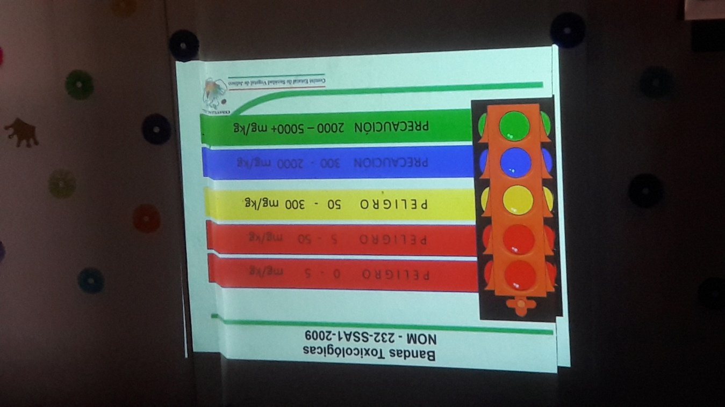

REGISTRO SANITARIO COORDINADO (RSCO) SE, SADER, SALUD
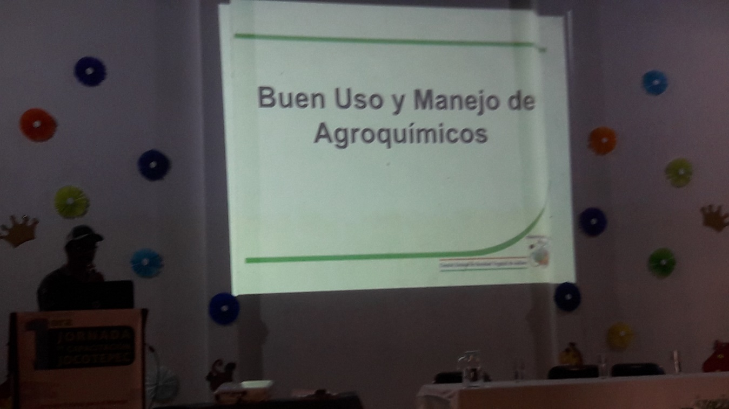

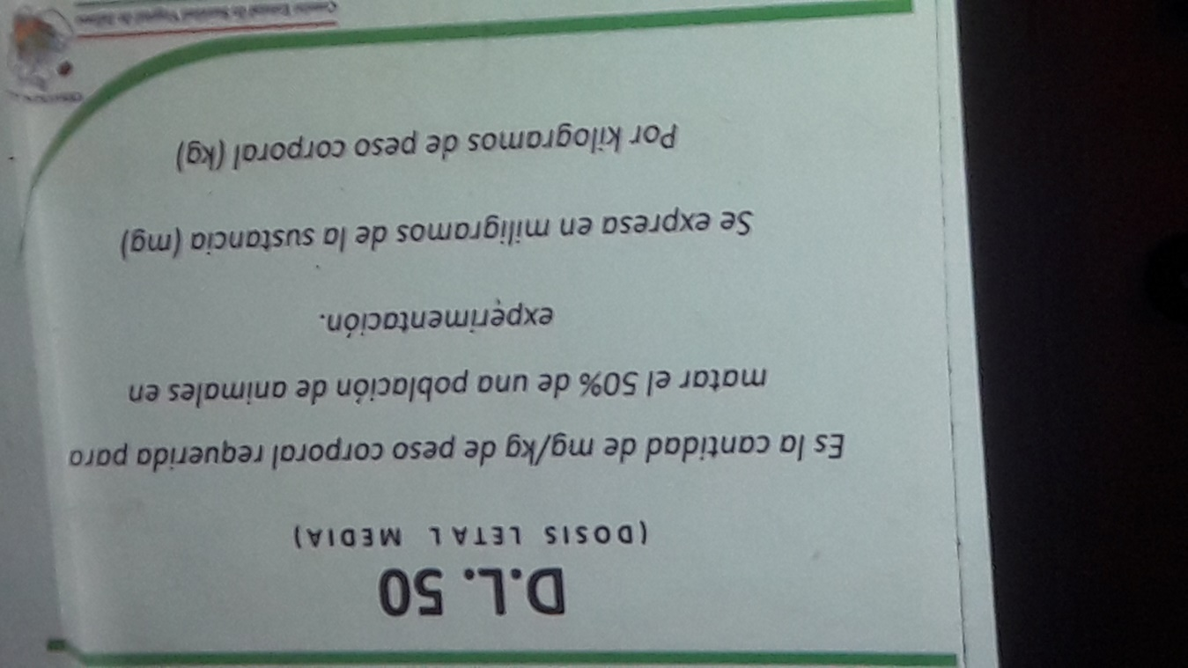
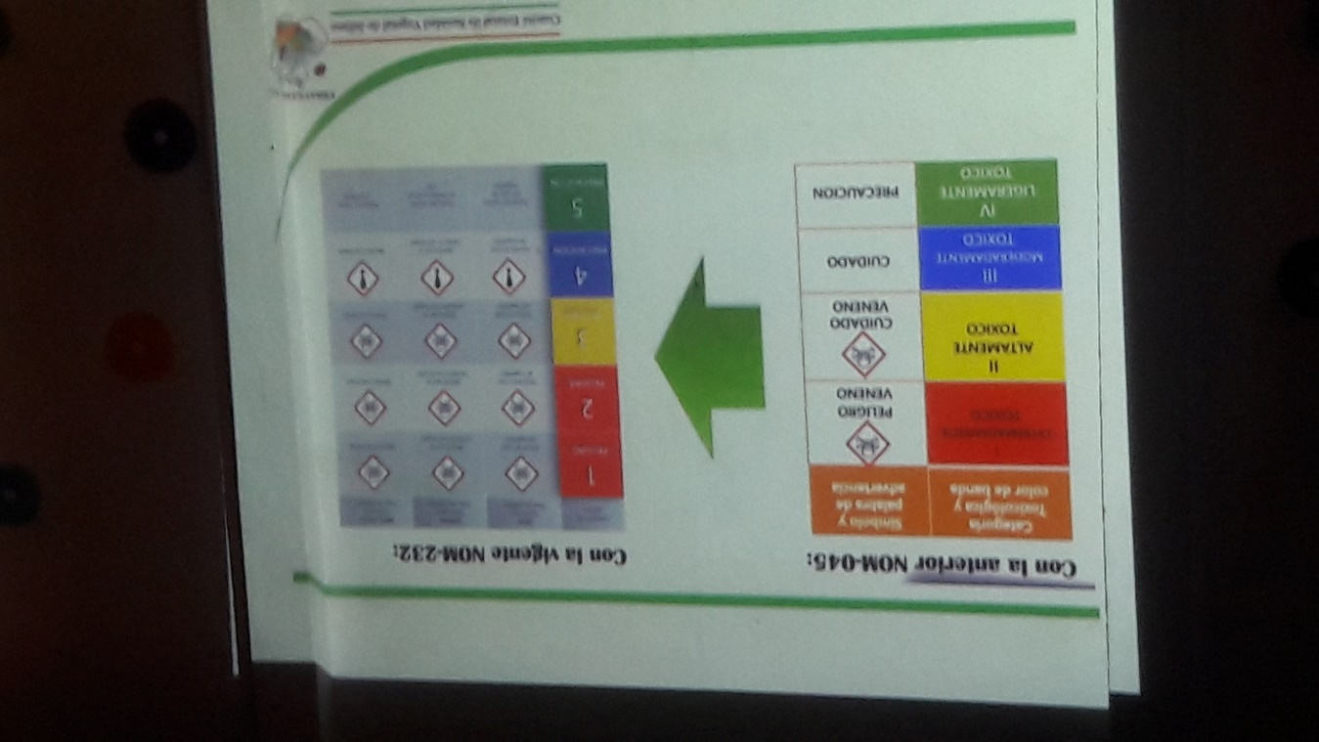

VIERNES 12 DE ABRIL DEL 2019, PARTICIPACION EN LA REUNION CON EL DIRECTOR GENERAL DE ENLACE FEDERAL Y LA DIRECTORA DE SANIDAD VEGETAL ACUICOLA Y PESQUERA DE LA SADER ESTATAL BIOLOGA ADRIANA DUEÑAS.
RECIBIR INFORMACION DEL PROYECTO PILOTO A EJECUTARSE EN 7 MUNICIPIOS DE LA RIVERA DEL LAGO DE CHAPALA.
PROYECTO PRODUCTIVO
PUNTOS INOCUOS DE DESEMBARQUE PID.

SABADO 13 DE ABRIL DEL 2019, SE ACOMPAÑO AL REGIDOR MANUEL COVARRUBIAS SOLORIO A TRAER ARBOLES PARA LA REFORESTACION EN LA PLAZA PRINCIPAL DE SAN LUIS SOYATLAN, EN LA CUAL LA CIUDADANIA ES QUIEN APORTO EL RECURSO PARA LA ADQUISICION DE LOS ARBOLES.
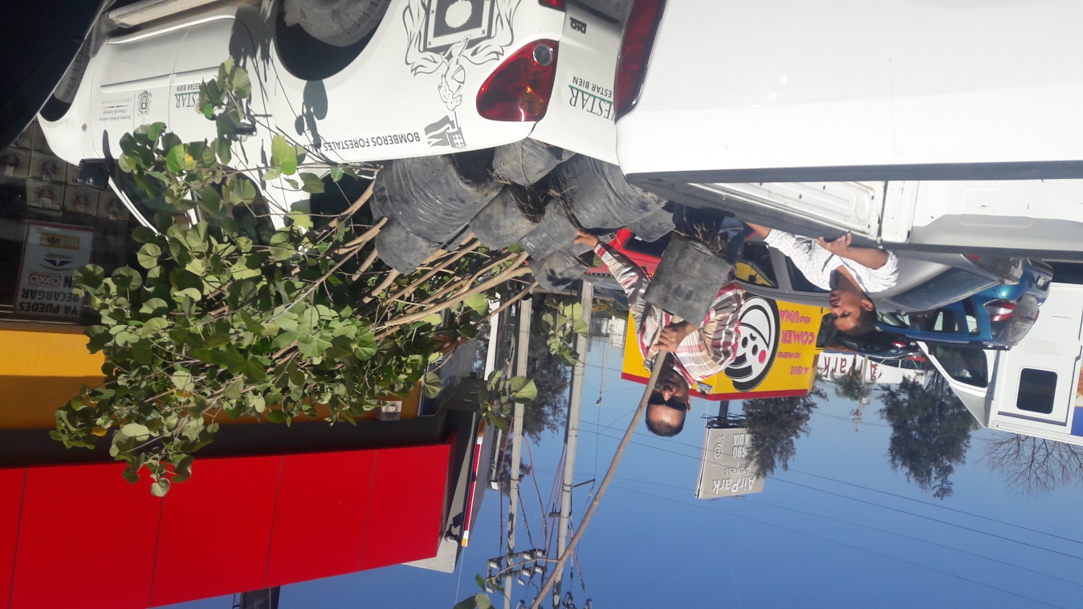

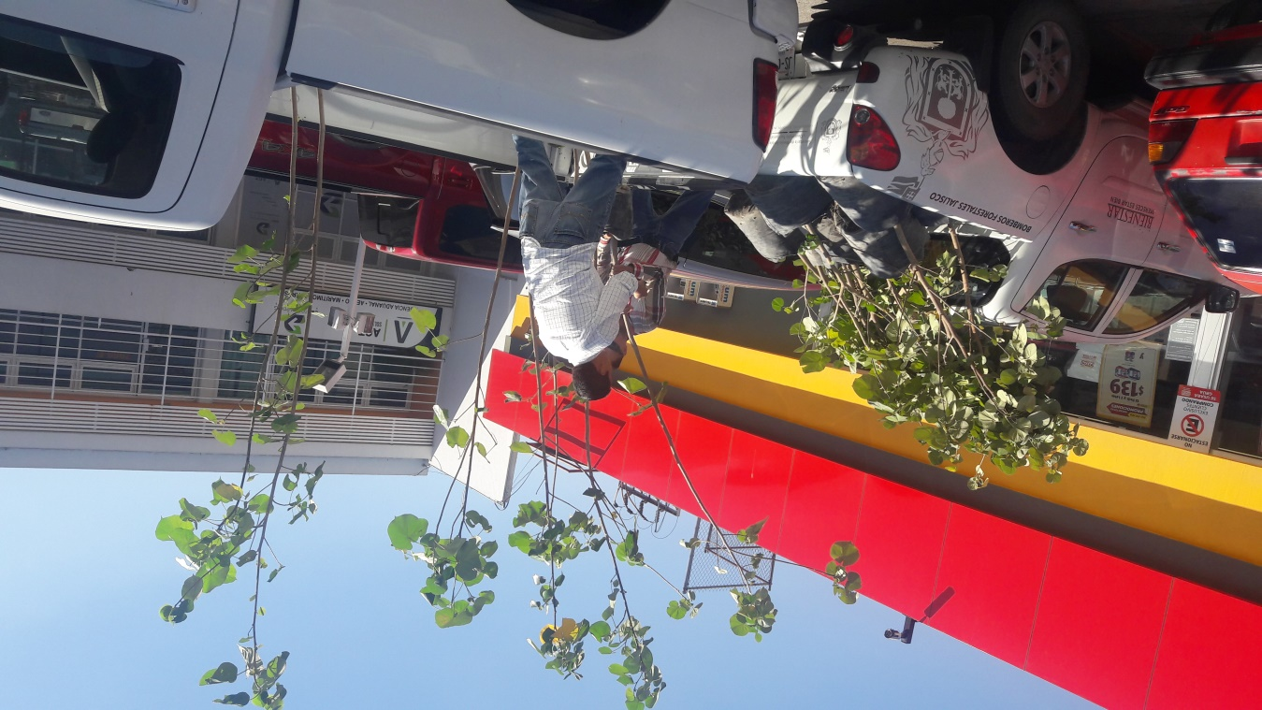

SABADO 20 DE ABRIL DEL 2019, EN TRABAJO COMUNITARIO APOYAMOS EN PINTAR LA CRUZ QUE ESTA EN EL SALTO EN LA LOCALIDAD DE SAN LUIS SOYATLAN.
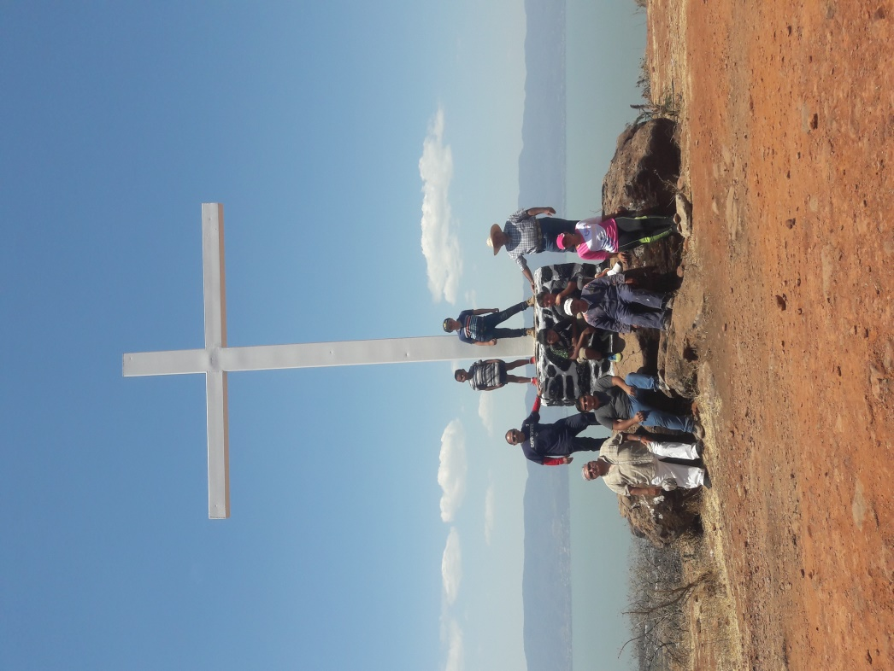
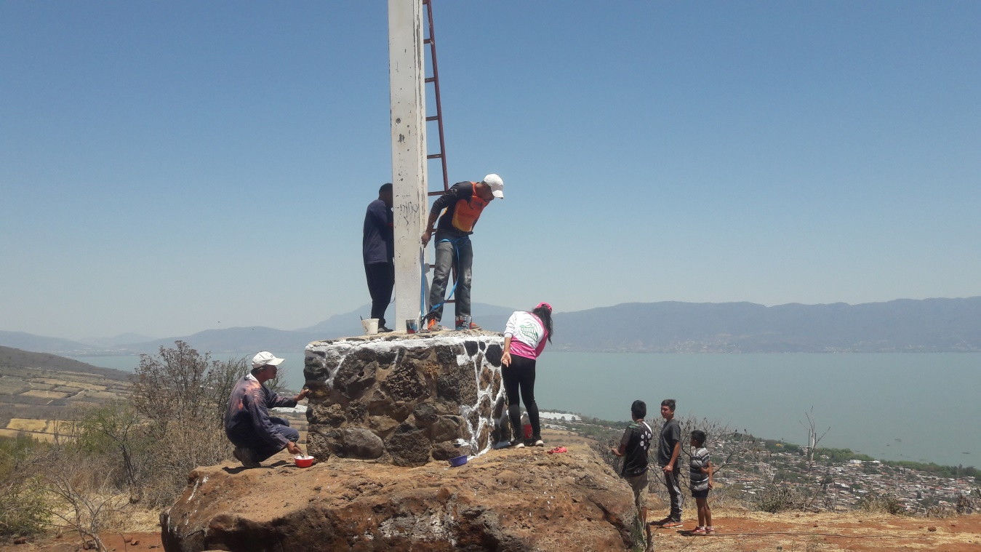
VIERNES 26 DE ABRIL DEL 2019, PARTICIPACION EN LA CUARTA REUNION DISTRITAL PARA EL DESARROLLO RURAL SUSTENTABLE, QUE TUVO LUGAR EN EL SALON CIROEN LA CALLE NAYARIT # 366 EN EL MUNICIPIO DE PONCITLAN.
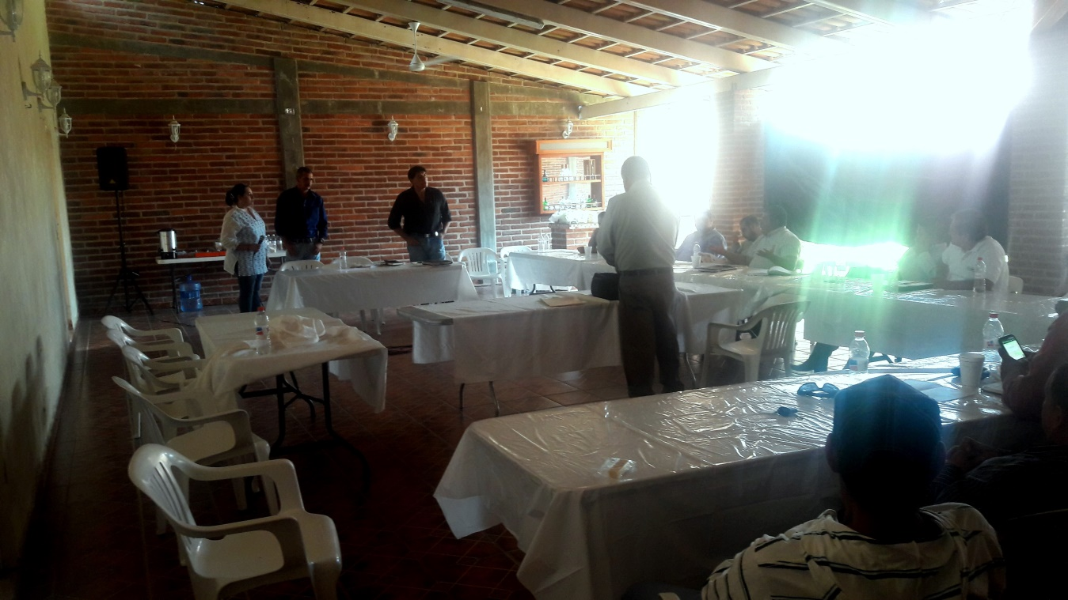
PARTICIPARON POR LA SEMADET ING. HECTOR ENRIQUE RIZO JIMENEZ, POR FIRA ING. ISIDRO GARCIA MORENO, POR FINANCIERA NACIONAL LIC. ARMANDO LOPEZ FAVELA
